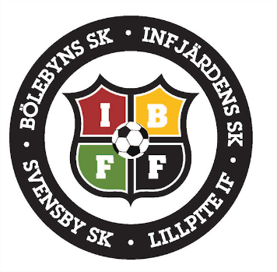
IBFF - Första säsongen (för föräldrar o vårdnadshavare)

IBFF är ingen egen förening utan ett samarbete mellan 4 olika föreningar:
- Böle SK
- Infjärdens SK
- Lillpite IF
- Svensby SK

Det är viktigt att man vet vilken förening man tillhör (vilket är där man bor), dels för att man betalar medlemsavgift till respektive förening men även för att de olika föreningarna har olika arbetspass som man ska vara med och jobba på.

Information om träningar och aktiviteter:
Via laget.se kommer information om träningar och matcher att läggas upp. Uppgifter om barn samt förälder ska lämnas till ledare så att denne kan lägga upp spelaren på laget.se

Träningar:
Det första året man kör igång brukar säsongen bestå av ca 8 träningar (1 gång/vecka), med ett sommaruppehåll i juli.

Vart ska man träna?
Det finns anläggningar att träna på i samtliga fyra byar. Vilken by träningarna kommer att genomföras på bestäms av tränarna.

Ekonomi:
De två första åren så behöver man ingen egen lagkassa. Det enda som behöver betalas in är medlemsavgiften till resp förening, alltså där man bor.

Cuper och matcher:
Första året som så är det inte så mycket cuper och matcher som är uppstyrt, i slutet av augusti finns Blikk cup (fd Piteligan) som man kan anmäla sig till (tränarna beslutar om deltagande).

Träningskläder & matchkläder:
Detta är inget som behöver prioriteras första året. Om matchtröjor skulle behövas till någon match ordnas det.

